（单位：mm）

本体

引线式
SP05F-1B5NA 、SP05F-1B5NB
SP05F-1B5PA 、SP05F-1B5PB
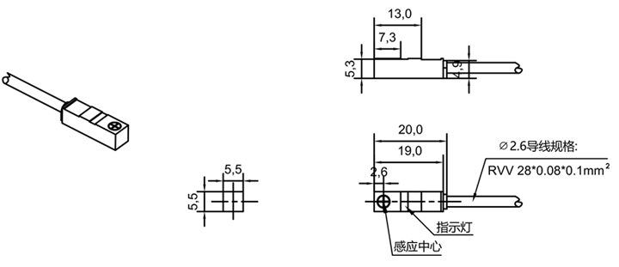

SP05H-1B5NA 、SP05H-1B5NB
SP05H-1B5PA 、SP05H-1B5PB
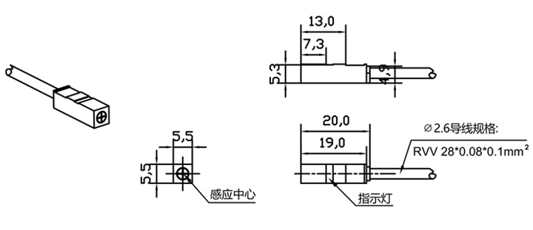

SP08-2D5NA 、SP08-2D5NB
SP08-2D5PA 、SP08-2D5PB
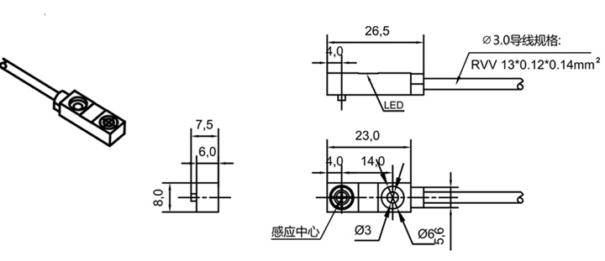

SP08H-02DNA 、SP08H-02DNB
SP08H-02DPA 、SP08H-02DPB

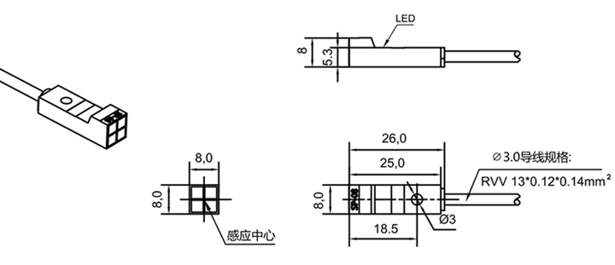

SP08F-02DNA 、SP08F-02DNB
SP08F-02DPA 、SP08F-02DPB

